http://www.bbc.co.uk/schools/parents/resources/
www.mathszone.co.uk
http://www.woodlands-junior.kent.sch.uk/maths/
http://www.coolmath4kids.com/
http://www.comberps.newtownards.ni.sch.uk/maths_games_for_ks1.htm
http://www.year2maths.co.uk/numberfacts/num1/make10/make10.htm
http://www.ngfl-cymru.org.uk
www.mangahigh.com
www.parentsintouch.co.uk

Mae mathemateg o’n cwmpas ymhobman ac rydym yn ei defnyddio bob dydd!
Bydd llawer ohonoch yn gwneud y gweithgareddau mathemategol hyn ac yn ymarfer sgiliau rhif eich plant yn barod, heb feddwl am y peth!

Y peth pwysicaf yw gwneud dysgu mathemateg
yn HWYL!

Llyfryn 5

Beth bynnag wnewch chi, gwnewch yn siŵr fod eich plant yn MWYNHAU Mathemateg!
Os ydynt yn cael trafferth deall, yn gwneud camgymeriadau neu’n diflasu, cadwch eich pwyll, gwnewch y gwaith yn haws, newidiwch y pwnc, dweud jôc, chwarae pêl-droed neu fynd i’r parc ond peidiwch â mynd yn flin na diamynedd – gallech wneud iddynt gasáu mathemateg am byth!

Adio
Ar y lefel hon bydd disgyblion yn symud ymlaen o ddefnyddio llinellau rhifau ac yn dechrau “cario” o dan y llinell, gan ddefnyddio’r eirfa gywir yn fathemategol.
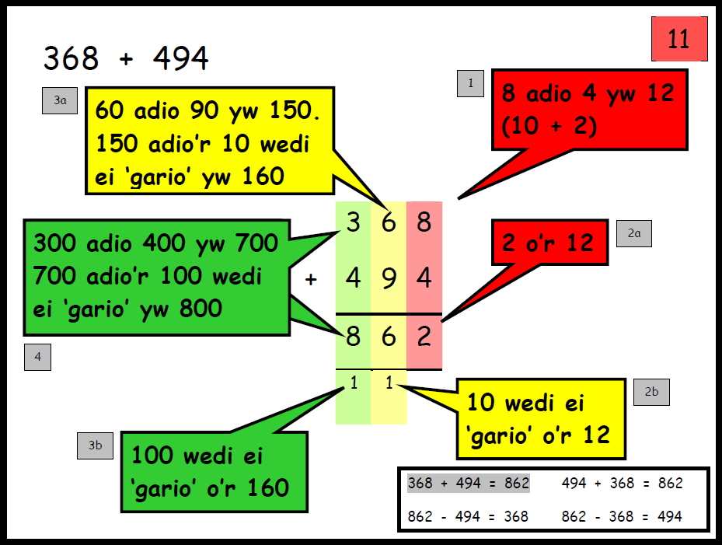

Dylai’r disgyblion ymestyn y dull ‘cario’ i rifau sydd ag o leiaf pedwar digid.

587 3587
+ 475 + 675
1062 4262
¹ ¹ ¹ ¹ ¹


Gemau
Rhifau ceir degol
Dewiswch 2 ddigid o rif cofrestru car.
Gwnewch y rhifau lleiaf a mwyaf sy’n bosibl, gydag 1 lle degol ymhob un, e.e. 5.6 a 6.5.
Nawr canfyddwch y gwahaniaeth rhwng y ddau rif degol.
Mae pwy bynnag sy’n gwneud y gwahaniaeth mwyaf yn sgorio 10 pwynt.
Y person sydd â’r nifer fwyaf o bwyntiau sy’n ennill.
e.e. 6.5 – 5.6 = 0.9.
Chwaraewch y gêm eto, ond y tro hwn sgoriwch 10 pwynt am y gwahaniaeth lleiaf, neu 10 pwynt am y cyfanswm mwyaf. (Os ydych yn adio’r rhifau)

Llongau rhyfel
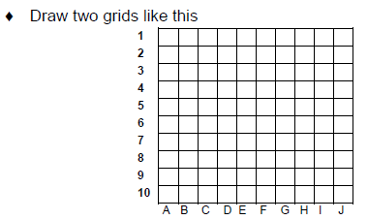
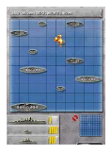

- Dewiswch longau o wahanol feintiau (defnyddiwch rhwng 2 a 4 o sgwariau).
- Cuddiwch eich grid oddi wrth eich partner.
- Cymerwch eich tro i ddyfalu cyfesurynnau llongau eich partner.
- Ymatebwch drwy ddweud ‘taro’ neu ‘methu’.
- Ceisiwch gael mor agos â phosibl at 555.
- Yr enillydd yw’r un sy’n suddo holl longau’r llall.

Faint?
Tra’n siopa, pwyntiwch at eitem sy’n costio llai na £1.
Gofynnwch i’ch plentyn gyfrifo yn ei ben/phen beth yw cost 3 eitem.
Gofynnwch iddo/iddi ddyfalu yn gyntaf. Pa mor agos ydyw?

Os gwelwch eitemau sydd â label yn dweud rhywbeth fel ‘2 am £3.50’, gofynnwch iddo/iddi gyfrifo cost 1 eitem, gan egluro wrthych sut y cafodd yr ateb.

Tablau

Adroddwch dabl chwech gyda’ch gilydd am ymlaen, ac wedyn am yn ôl. Gofynnwch gwestiynau fel hyn i’ch plentyn:
Naw chwech? Sawl chwech sydd mewn 42?
Chwech pedwar? Pedwar-deg wyth wedi’i rannu â chwech?
Tri wedi’i luosi â chwech? Chwech lluosi beth sy’n rhoi chwech-deg?
Gwnewch yr un peth eto gyda tablau saith, wyth a naw.

Gwnewch grid tablau fel hyn:
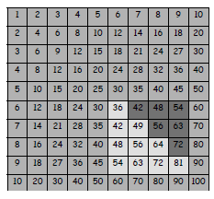
*Lliwiwch bob ffaith y mae eich plentyn yn ei wybod o’r tablau, sef mwy na thebyg lluosrifau 1, 2, 3, 4, 5 a 10.
*Bydd rhai ffeithiau yn ymddangos ddwywaith, e.e. 7 x 3 a 3 x 7, felly croeswch un o bob un allan.
*Ydych chi’n synnu cyn lleied o ffeithiau sydd ar ôl?
*Efallai mai dim ond 10 ffaith sydd i’w dysgu. Felly cymerwch un ffaith y dydd a gwnewch rhyw bennill gwirion gyda’ch gilydd i helpu eich plentyn gofio’r ffaith, e.e. naw saith yw chwech deg tri, bara jam i ti a fi!

Dylai disgyblion ymestyn eu dulliau i rifau degol.

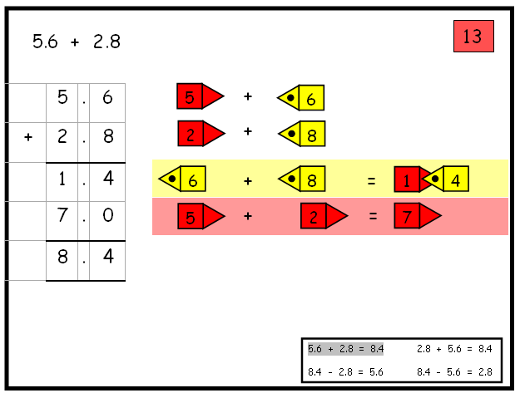
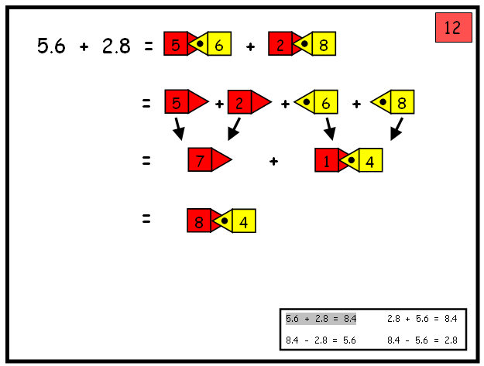

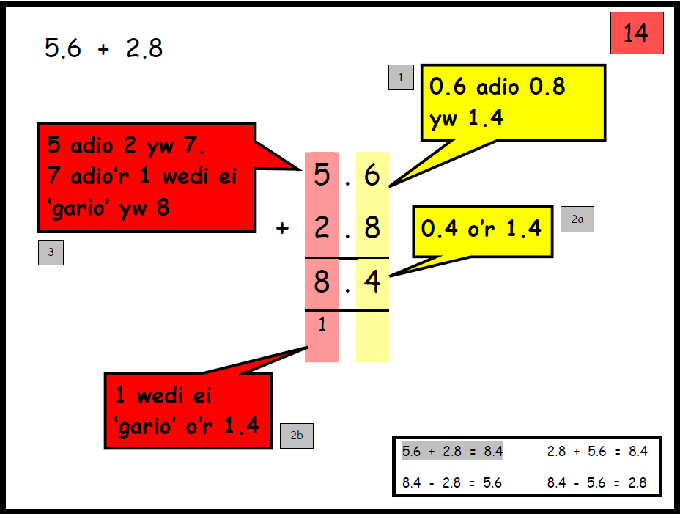

Tynnu

Caiff disgyblion eu hannog i wahanu rhifau.

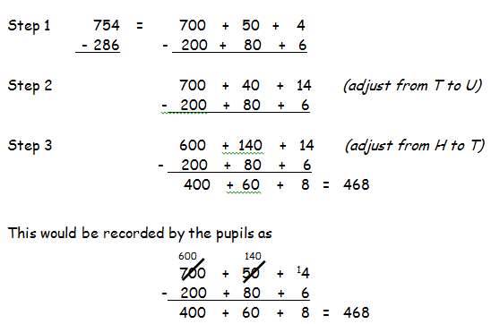

Dadelfennu (torri i lawr i ddarnau llai)

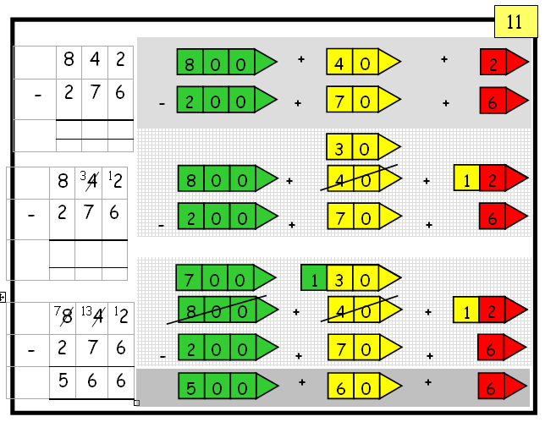

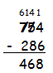

Bydd disgyblion yn parhau i ddefnyddio dulliau ysgrifenedig i ddatrys rhannu byr
DU ÷ U.

Gall disgyblion ddechrau tynnu lluosrifau mwy o’r rhannydd, e.e. 30x

Rhannu byr CDU ÷ U

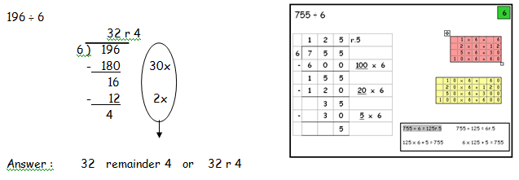

Dylid dangos unrhyw weddillion fel rhifau cyfan, hynny yw 14 gweddill 2, neu 14 g 2.

Mae angen i blant allu penderfynu beth i’w wneud ar ôl rhannu gan dalgrynnu i fyny neu lawr yn unol â hynny. Dylent wneud penderfyniadau synhwyrol ynglŷn â thalgrynnu i fyny neu lawr ar ôl rhannu. Er enghraifft 240 ÷ 52 yw 4 gweddill 32, ond mae p’un a ddylid talgrynnu’r ateb i fyny i 5 neu i lawr i 4 yn dibynnu ar y cyd-destun.

Rhannu

Rhannu â 10 neu 100

Gwybod mai effaith rhannu â 10 yw symud y digidau un lle i’r dde.

Gwybod mai effaith rhannu â 100 yw symud y digidau dau le i’r dde.

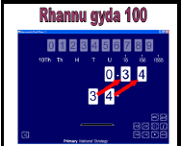
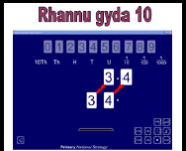

Dylai disgyblion:
- fod yn gallu tynnu rhifau sydd â nifer wahanol o ddigidau;
- ddechrau canfod y gwahaniaeth rhwng dau ffracsiwn degol sydd â hyd at dri digid a’r un nifer o leoedd degol;
- gwybod y dylai pwyntiau degol ddod mewn llinell o dan ei gilydd.

Os yw’r rhifau sy’n rhan o’r cyfrifiad yn agos at ei gilydd neu’n agos at luosrifau o 10, 100 ac ati, dylid defnyddio cyfrif ymlaen gan ddefnyddio llinell rifau.

1209 – 388 = 821

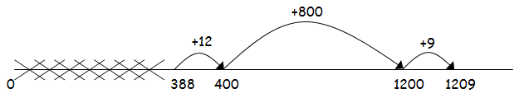

Tablau – mae disgyblion yn dysgu’r rhain mewn teuluoedd

Teulu 1, 2 ,4 ac 8
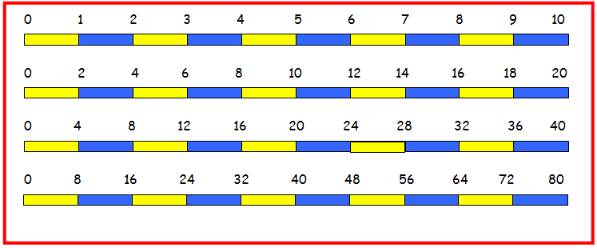

Teulu 1, 5 a 10
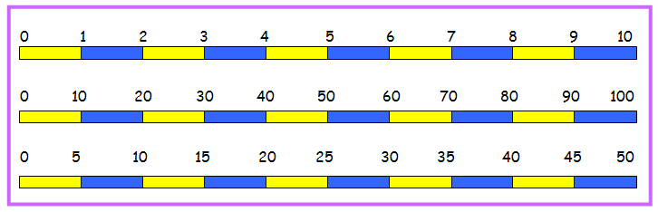

Teulu 1,3,6 a 9
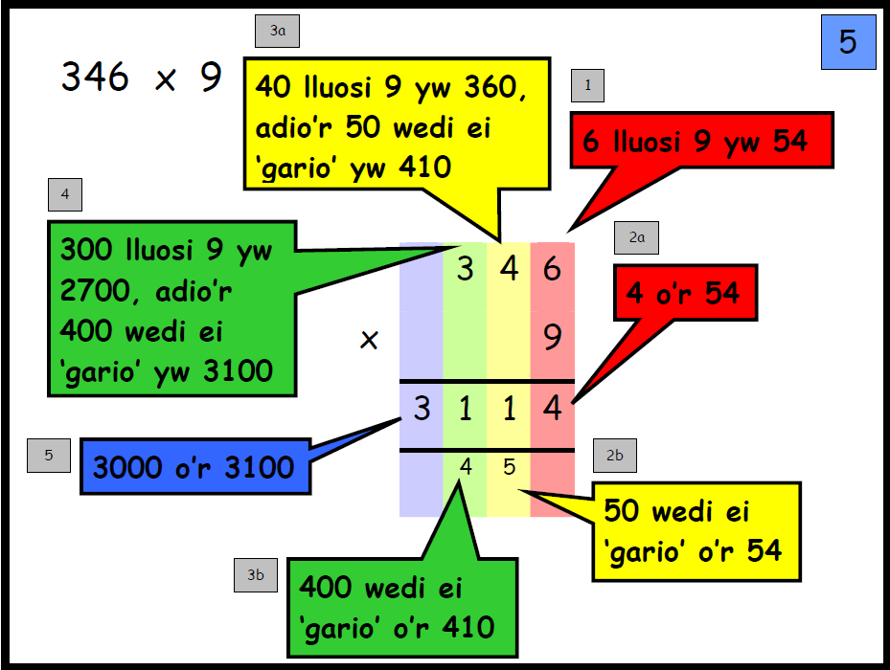
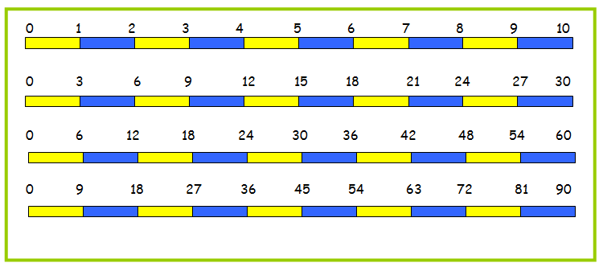

Teulu 1 a 7
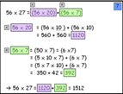
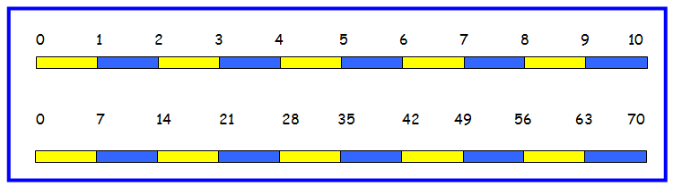

Lluosi â 10 neu 100
Gwybod mai effaith lluosi â 10 yw symud y digidau un lle i’r chwith.
Gwybod mai effaith lluosi â 100 yw symud y digidau dau le i’r chwith.

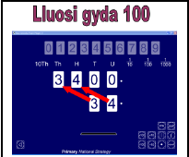
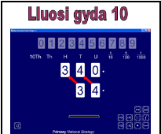

Dull ysgrifenedig:

Dull Grid:- Bydd disgyblion yn gwneud brasamcan yn gyntaf
Mae 346 x 9 tua 350 x 10 = 3500
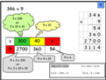

Lluosi Hir


